Легко ли научить ребёнка правильно вести себя на дороге?
На первый взгляд легко. Надо только познакомить его с основными требованиями Правил дорожного движения и никаких проблем.
На самом деле очень трудно. Ведь мы, родители, каждый день на глазах родного чада нарушаем эти самые пресловутые Правила, и не задумываемся, что ставим перед ребёнком неразрешимую задачу: как правильно? Как говорят или как делают?
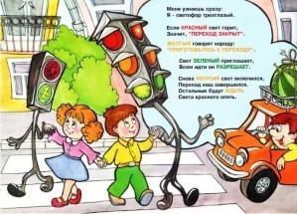
Когда же ребёнок попадает в дорожное происшествие, то виноваты все: водитель, детский сад, школа, Госавтоинспекция. Почему не научили, не показали, не уберегли? Забывая при этом, что в первую очередь родители своим примером должны научить и уберечь.
Если вы действительно заинтересованы в том, чтобы ваш ребёнок владел навыками безопасного поведения на дороге, то не сводите процесс обучения к пустой и бесполезной фразе: "Будь осторожен на дороге". она не объясняет ребёнку, чего собственно на дороге надо бояться. Где его может подстерегать опасность? Лучше используйте движение в детский сад и обратно для отработки навыков поведения на дороге.
Ребёнок твёрдо должен знать, что дорогу можно переходить только в установленных местах: на пешеходном переходе и на перекрёстке. Но и в данном случае никто не может гарантировать его безопасность. Поэтому, прежде чем выйти на дорогу, остановитесь с ребёнком на расстоянии 50см – 1метра от края проезжей части, обратите его внимание. что посмотреть налево и направо надо обязательно с поворотом головы, и если с обеих сторон нет транспорта представляющего опасность, можно выйти на проезжую часть. переходить дорогу надо спокойным размеренным шагом и не в коем случае не бегом.
Большую опасность для детей представляют не регулируемые пешеходные переходы. здесь ребёнку важно убедиться, что расстояние до автомашин с обеих сторон позволит ему перейти дорогу без остановки на середине проезжей части.
На регулируемом пешеходном переходе объясните ребёнку, что красный и жёлтый сигнал светофора – запрещающие. Особенно опасно выходить на дорогу при жёлтом сигнале, потому что некоторые машины завершают проезд перекрёстка и при этом увеличивают скорость. Зелёный сигнал - разрешающий, но он не гарантирует пешеходу безопасный переход, поэтому прежде чем выйти на дорогу надо посмотреть налево и направо и убедиться, что все машины остановились, опасности нет
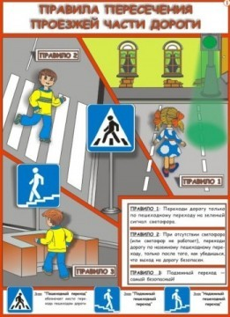
Часто ребята оказываются под колёсами транспорта, когда, выйдя из автобуса или троллейбуса, пытаются перейти на другую сторону дороги. Объясните ребёнку, что в данном случае опасно обходить транспортное средство как впереди, так и сзади, потому что оно большое и из-за него ничего не видно. Надо подождать пока автобус или троллейбус уедет.
Большую опасность для детей представляют предметы, загораживающие обзор (заборы, стоящие автомашины, зимой – сугробы, летом - кустарники, деревья). Лучше отойти от них подальше, и перейти дорогу, где безопасно.
Если ваш ребёнок скоро идёт в первый класс, то уже сейчас неоднократно пройдите с ним маршрут от дома до школы и обратно, обращая внимание малыша не все опасности, которые могут встретиться ему в пути. Заранее оговорите, что в сложной ситуации надо обратиться к помощи взрослых. Дайте возможность ребёнку пройти этот маршрут самостоятельно, наблюдая за ним со стороны. Затем детально проанализируйте вместе с ним все его действия.

